Инструкция по транспортировке, хранению, эксплуатации и уходу за мебелью
Мебельные изделия транспортируют всеми видами транспорта в крытых транспортных средствах в соответствии с действующими правилами перевозки грузов при условии сохранения изделий или упаковок от загрязнений и механических повреждений.
Мебельные изделия должны храниться и эксплуатироваться в сухих крытых помещениях при температуре не ниже +20С и относительной влажности воздуха 45-70 %.
Мебельные изделия не рекомендуется устанавливать в непосредственной близости от отопительных приборов. Удаление пыли производить мягкой сухой тканью.
Беречь поверхности изделий от механических повреждений.
Избегать попадания воды на места стыка деталей и кромок, во избежание образования дефектов. Не ставить на поверхности горячие предметы без теплоизолирующих прокладок. Не применять для ухода за мебельными изделиями средства, для этого не предназначенные. При нарушении правил эксплуатации производитель ответственности не несет.
Гарантии изготовителя
Изготовитель гарантирует соответствие мебельных изделий требованиям ГОСТ 16371-93 («Мебель» ОТУ) при соблюдении правил транспортирования, хранения, сборки (при поставке в разобранном виде) и эксплуатации изделий. Гарантийный срок эксплуатации мебели: 12 мес.
В течение гарантийного срока изготовитель рассматривает претензию по качеству изделий, производит ремонт или замену деталей. Срок службы, установленный изготовителем: 60 мес.
Претензии по качеству, некомплектности изделий и фурнитуры принимаются с предъявлением инструкции по сборке и этикетки с упаковки, не позднее 14 дней со дня продажи
Предприятие – изготовитель оставляет за собой право вносить в конструкцию и дизайн изделия изменения, не ухудшающие технические параметры и надёжность, без уведомления клиента
Предприятие - изготовитель не принимает претензии на комплектность и механические повреждения, не несет ответственности и не гарантирует эксплуатационные качества в случаях:
1) нарушение правил транспортировки;
2) не соблюдения правил монтажа;
3) грубого нарушения правил эксплуатации;
4) воздействия динамических нагрузок, ударов, агрессивных сред;
5) изменения конструкции заказчиком;
6) применения конструкций не по назначению;
7) Со следами сборки изделия
Внимание!
1. По уходу за изделиями с фотопечатью НЕ ДОПУСКАЕТСЯ использовать: - спиртовые средства - порошковые и абразивные вещества - химические растворители - так же жидкости, состав которых вы не знаете .
2. Эксплуатировать материала с фотопечатью в помещениях с относительной влажностью не более 60%;
3. Эксплуатация на открытом воздухе не рекомендуется.
4.Воздейтвие твердых предметов может привести к порче красочного слоя.
5. Протирать поверхность изделия с фотопечатью только мягкой салфеткой.

Дата выпуска изделия______________________№ заказа_____________________________

Дата продажи ____________________________ м.п. магазина

С условиями гарантийного обслуживания ознакомлен ________________________
^{(подпись покупателя)}

ИП Родичев
Адрес предприятия: 606002, Россия, г. Дзержинск
Нижегородской области, просп. Свердлова, д.8
Тел: 8(8313) 36-02-08, 36-17-32, 36-05-97, 36-12-45



Шкаф четырехстворчатый «Гармония»
1600х560х2200мм
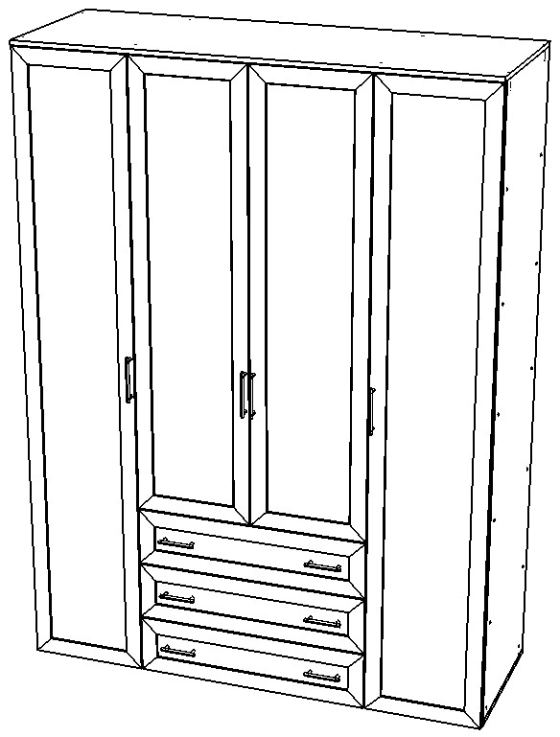

Ведомость деталей и фурнитуры

Спецификация на ЛДСП орех 16
№ | Наименование | Кол-во | Размеры в мм
1 | Боковина ящика левая | 6 | 450х150
2 | Задняя панель ящика | 3 | 726х150
3 | Фальшь-панель ящика | 3 | 726х150
4 | Дно | 1 | 1600х543
5 | Стойка правая | 1 | 2123х543
6 | Стойка средняя левая | 1 | 2123х543
7 | Стойка левая | 1 | 2123х543
8 | Крышка | 1 | 1600х568
9 | Полка жесткая | 7 | 376х543
10 | Полка жесткая | 2 | 784х543
12 | Фасад ящика | 3 | 796х197
13 | Фасад | 1 | 1530х396
14 | Фасад | 1 | 1530х396
15 | Стойка средняя правая | 1 | 2123х543
16 | Фасад | 2 | 2133х396
Спецификация на ДВП ламинированная белая
№ | Наименование | Кол-во | Размеры в мм
17 | Дно ящика | 3 | 758х450
18 | ДВП задняя стенка | 4 | 2151х397
Спецификация на Зеркало
№ | Наименование | Кол-во | Размеры в мм
19 | Зеркало | 2 | 1412х278
Спецификация на крепеж, фурнитуру
№ | Наименование | Кол-во | Примечание
20 | Ключ евровинта | 1
21 | Заглушки евровинта | 36
22 | Гвоздь 1х16 | 270
23 | Евровинт 6х50 | 48
24 | Опора мебельная | 8
25 | Штангодержатель пластмассовый | 4
26 | Штанга деревянная | 1 | 374мм
27 | Штанга деревянная | 1 | 782мм
28 | Соединитель ДВП | 1 | 1245мм
29 | Соединитель ДВП | 1 | 262мм
30 | Соединитель ДВП | 1 | 578мм
31 | Шайба пластмассовая | 29
32 | Саморез 4х30 | 9
33 | Петля для накладной двери | 8
34 | Петля для полу накладной двери | 6
35 | Ручка-скоба 128мм бронза | 4
36 | Ручка-скоба 96мм бронза | 6
37 | Стяжка эксцентриковая | 16
38 | Шуруп 3,5х16 | 92
39 | Направляющие 450 мм | 3
40 | Винт 4х40 | 12
41 | Винт 4х30 | 8

Рекомендуем сборку изделия производить не менее 2-х человек. Воспользуйтесь услугой опытного сборщика мебели.

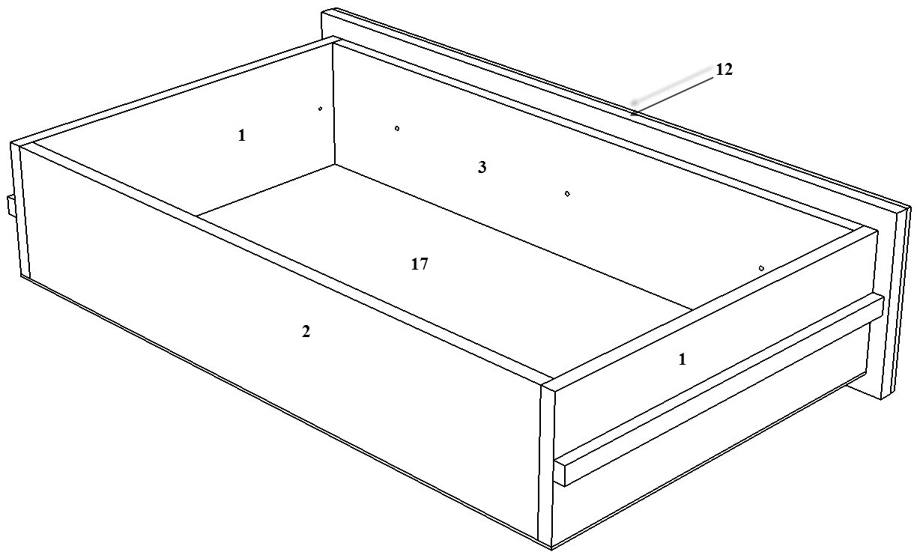

- Согласно отверстиям, в детали 4 установить опоры мебельные 24.
- Согласно наколкам, на стойках 6 и 15 прикрутить направляющие 39 (смотреть приложение).
- К детали 4 прикрутить стойки 5, 6, 7, 15 с помощью стяжки эксцентриковой 37.
- Также к детали 8 4 прикрутить стойки 5, 6, 7, 15 с помощью стяжки эксцентриковой 37.
- Установить полки 10 между стойками 6 и 15 и прикрутить евровинтами 23.
- Установить полки 9 между стойками 7 и 6 и прикрутить евровинтами 23.
- Установить полки 9 между стойками 5 и 15 и прикрутить евровинтами 23.
- Согласно наколкам, на стойках 7 и 6 далее 6 и 15 прикрутить штангодержатель 25 саморезами 38 и установить штанги.
- Согласно наколкам, на фасадах 16 прикрутить петли 33 саморезами 38.
- Согласно наколкам, на фасадах 13 и 14 прикрутить петли 34 саморезами 38.
Внимание петли под номером 33 и 34 разные по виду.
- Собрать короба ящиков из деталей 1, 2, 3 и скрутить их евровинтами 23.
- Прибить к коробам ящиков ДВП 17 гвоздями 22.
- Согласно приложению, прикрутить направляющие 39.
- Прибейте ДВП 18 к шкафу гвоздями 22 используя соединитель ДВП 28, 29, 30 в средней части шкафа.
- Согласно наколкам, на стойках 5, 6, 7, 15 прикрутить фасады к шкафу саморезами 38.
- Фасады ящиков к коробу ящика крепить саморезами 32 через шайбу 31
- Установите ящики в шкаф.
- Для фасадов ящика используются ручки под номером 36 и закрепляющим винтом 40, а для фасадов дверок используются ручки под номером 35 и закрепляющим винтом 41 через шайбу 31.
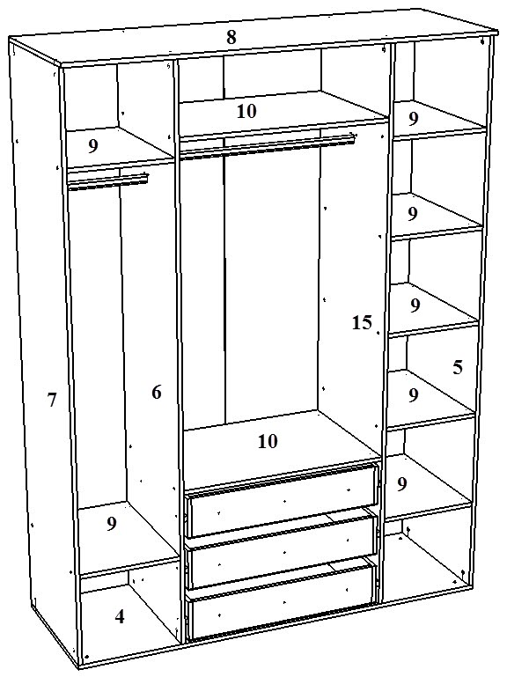

Приложение

Установка направляющих полного выдвижения

Взять направляющую рис. № 1 и потянуть ее до полного выдвижения рис № 2.
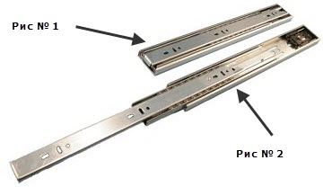
Вследствие чего внутри направляющей покажутся стопоры позволяющие вынуть направляющие до конца, для дальнейшего использования крепления направляющей к стойке ящика.
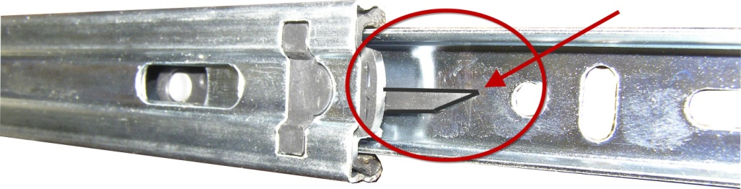
Вынутую рельсу направляющей крепим с помощью саморезов 3,5х16 к стойке ящика.
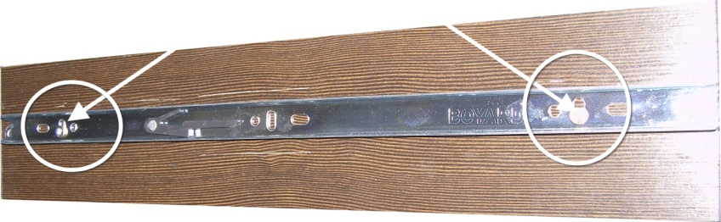

3) Оставшуюся часть направляющей крепим с помощью саморезов 3,5х16 к стойке шкафа.
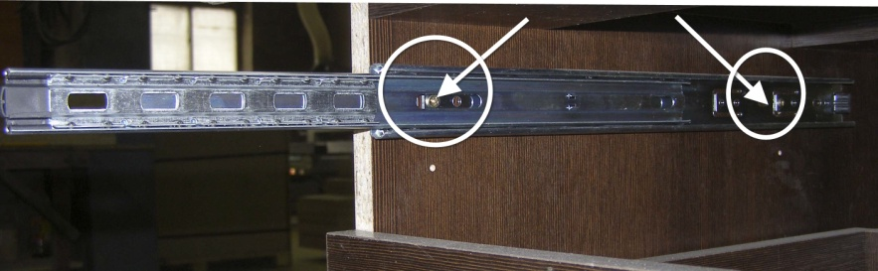

4) Далее устанавливаем ящик в шкаф.
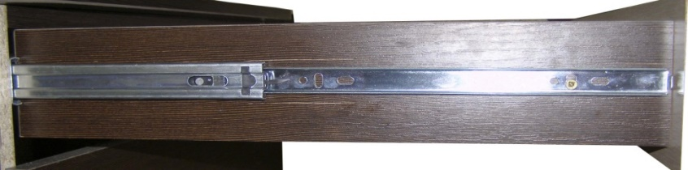

Приложение

Установка направляющих полного выдвижения

Взять направляющую рис. № 1 и потянуть ее до полного выдвижения рис № 2.
Вследствие чего внутри направляющей покажутся стопоры позволяющие вынуть направляющие до конца, для дальнейшего использования крепления направляющей к стойке ящика.
Вынутую рельсу направляющей крепим с помощью саморезов 3,5х16 к стойке ящика.

3) Оставшуюся часть направляющей крепим с помощью саморезов 3,5х16 к стойке шкафа.

4) Далее устанавливаем ящик в шкаф.

